МИНИСТЕРСТВО НАУКИ И ВЫСШЕГО ОБРАЗОВАНИЯ
РОССИЙСКОЙ ФЕДЕРАЦИИ
ФЕДЕРАЛЬНОЕ ГОСУДАРСТВЕННОЕ БЮДЖЕТНОЕ ОБРАЗОВАТЕЛЬНОЕ
УЧРЕЖДЕНИЕ ВЫСШЕГО ОБРАЗОВАНИЯ
«РЯЗАНСКИЙ ГОСУДАРСТВЕННЫЙ РАДИОТЕХНИЧЕСКИЙ
УНИВЕРСИТЕТ ИМЕНИ В.Ф. УТКИНА»
Факультет вычислительной техники
Кафедра вычислительной и прикладной математики
К защите
Руководитель работы _________________
дата, подпись
ПОЯСНИТЕЛЬНАЯ ЗАПИСКА
К КУРСОВОЙ РАБОТЕ
по дисциплине
«Клиент-серверные приложения»
по теме
«Разработка информационной системы с клиент-серверной
архитектурой (КСП)»
Выполнил: __________________________________
Руководитель проекта: __________________________________
Рязань, 2026 г.
ЗАДАНИЕ
на курсовую работу по дисциплине
«Клиент-серверные приложения»
Исполнитель: __________________________________
Тема: «Разработка информационной системы с клиент-серверной архитектурой (КСП)»
Вариант задания: Информационная система «Мониторинг ментального здоровья». Необходимо разработать информационную систему, обеспечивающую регулярную диагностику психоэмоционального состояния студентов высшего учебного заведения. Система должна предоставлять студенту возможность прохождения психологических тестов (шкала воспринимаемого стресса PSS-10, шкала тревоги Спилбергера-Ханина, шкала депрессии Бека и др.), автоматического подсчёта набранного балла и определения уровня стресса, получения персональных рекомендаций. Психолог получает инструменты для просмотра и анализа динамики состояния студентов, управления тестами, вопросами и рекомендациями. Администратор управляет учётными записями, тестами и контролирует состояние БД.
Требования к используемому программному обеспечению:
СУБД: PostgreSQL;
Система программирования: Java.
Общие требования к работе:
Разработать информационную систему (КСП) с клиент-серверной архитектурой, используя двухзвенную модель DBS (сервер баз данных). Провести концептуальное, логическое и физическое проектирование базы данных (БД). Проверить все таблицы БД на соответствие нормальной форме Бойса-Кодда. Предусмотреть контроль целостности данных на уровне ограничений, триггеров, правил, умолчаний и хранимых процедур. Все действия по внесению изменений в БД оформить в виде хранимых процедур. Предусмотреть два уровня доступа к БД: администраторский и пользовательский. В целом, в БД должно быть не менее 10 таблиц.
Клиентская часть КСП должна охватывать все информационные потребности пользователя. Предусмотреть возможность печати необходимых пользователю отчётов.

ВВЕДЕНИЕ
В современных условиях интенсивная учебная нагрузка, экзаменационные сессии, переход к новому формату обучения и социальная неопределённость приводят к значительному росту психоэмоционального напряжения у студентов высших учебных заведений. По данным исследований ВЦИОМ и центра психологической поддержки РГРТУ, более 60 % студентов хотя бы раз за период обучения переживают состояние повышенного стресса, тревоги или депрессии, при этом за квалифицированной помощью обращается лишь незначительная их часть. Своевременная диагностика и системный мониторинг состояния обучающихся является важной задачей социальной службы вуза.
Цель курсовой работы: разработка клиент-серверного приложения для мониторинга ментального здоровья студентов, включающего базу данных для хранения учётных записей, психологических тестов, истории прохождения тестов и рекомендаций, а также интерфейсы для трёх категорий пользователей (студент, психолог, администратор).
В рамках работы решаются следующие задачи: выявление информационных потребностей пользователей, проектирование общей архитектуры приложения по двухзвенной модели DBS, концептуальное, логическое и физическое проектирование базы данных в СУБД PostgreSQL, реализация контроля целостности данных средствами ограничений, триггеров и хранимых процедур, разработка клиентской части на платформе Java/Spring Boot и формирование печатных отчётов.
Результатом работы является функциональное клиент-серверное приложение, которое может быть использовано отделом психологической поддержки вуза для регулярного скрининга психоэмоционального состояния студентов.

1 Анализ задачи

1.1 Исследование информационных потребностей пользователя КСП
Разрабатываемая система мониторинга ментального здоровья предназначена для обслуживания трёх основных категорий пользователей, каждая из которых имеет специфические информационные потребности.
Студенты:
Потребность в анонимной и удобной диагностике психоэмоционального состояния.
Требование к оперативной обратной связи в виде набранного балла, уровня стресса и индивидуальных рекомендаций.
Необходимость отслеживания динамики собственного состояния во времени.
Психологи:
Потребность в централизованном инструменте для управления психодиагностическими методиками: тестами, вопросами, вариантами ответов, шкалами уровней стресса.
Требование к аналитической функциональности: фильтрация студентов по группе, просмотр динамики результатов конкретного студента, агрегированная статистика по тестам и уровням стресса.
Необходимость гибкого редактирования библиотеки рекомендаций, привязанных к уровню стресса, и ведения заметок по студентам.
Администраторы:
Потребность в управлении учётными записями всех ролей системы (создание, смена роли, сброс пароля, удаление).
Требование к прямому редактированию справочных таблиц БД: ролей, уровней стресса, категорий тестов, статусов прохождения, тестов, вопросов, ответов, рекомендаций.
Необходимость наблюдения за состоянием БД через журнал аудита всех изменений.
Рассмотрим подробнее основные функциональные требования для каждой группы пользователей и поясним их необходимость.
Функционал для неавторизованных пользователей:
Возможность регистрации в системе по логину и паролю с автоматическим созданием профиля студента — обусловлено требованием низкого порога входа в систему психологической поддержки.
Возможность авторизации существующих пользователей.
Функционал для студентов:
Просмотр каталога активных тестов с краткими описаниями и инструкциями.
Прохождение теста с автоматическим подсчётом балла и определением уровня стресса по доле набранных баллов от максимума теста.
Просмотр истории собственных результатов с фильтрами по уровню стресса и периоду, печать отчёта о результате.
Получение рекомендаций по последнему результату.
Функционал для психологов:
Создание, редактирование и деактивация тестов, добавление и удаление вопросов и вариантов ответов.
Поиск студентов по ФИО, логину или учебной группе.
Просмотр результатов и динамики (среднее, минимум, максимум, ряд значений по датам) конкретного студента.
Просмотр сводной статистики по тестам и распределению уровней стресса.
Формирование рекомендаций для каждого уровня стресса.
Ведение заметок по студентам.
Функционал для администратора:
Управление учётными записями (создание, смена роли, сброс пароля, удаление).
Прямое управление справочными таблицами и тестами через специализированные формы CRUD.
Просмотр журнала аудита изменений.
Просмотр сводной статистики по системе.
В традиционной системе психологической поддержки вуза процесс диагностики сопряжён с рядом существенных проблем. Бумажное анкетирование требует значительных временных затрат на ручной подсчёт баллов и интерпретацию результатов; шкалы и опросники нередко устаревают; данные о состоянии студентов фрагментированы и не позволяют наблюдать динамику. Кроме того, отсутствие электронной формы повышает риск утечки чувствительных данных и затрудняет удалённую работу.
Разрабатываемая система решает перечисленные проблемы за счёт автоматизации расчёта баллов и уровня стресса, ведения единой истории прохождения тестов, централизации справочника рекомендаций и разграничения доступа к данным по ролям. Все критические операции с БД оформлены в виде хранимых процедур, что упрощает сопровождение бизнес-логики и обеспечивает атомарность операций.
Проведённое исследование информационных потребностей пользователей позволило сформулировать комплекс функциональных требований, которые полностью соответствуют современным стандартам психологической поддержки, учитывают специфику работы всех категорий пользователей, обеспечивают соблюдение требований к защите персональных данных и позволяют существенно повысить эффективность мониторинга психоэмоционального состояния студентов.

1.2 Разработка общей архитектуры КСП
При проектировании информационной системы мониторинга ментального здоровья необходимо определить оптимальную архитектуру. Система предназначена для использования студентами, психологами и администратором вуза. Наиболее подходящим решением является клиент-серверная архитектура, схематично представленная на рисунке 1.
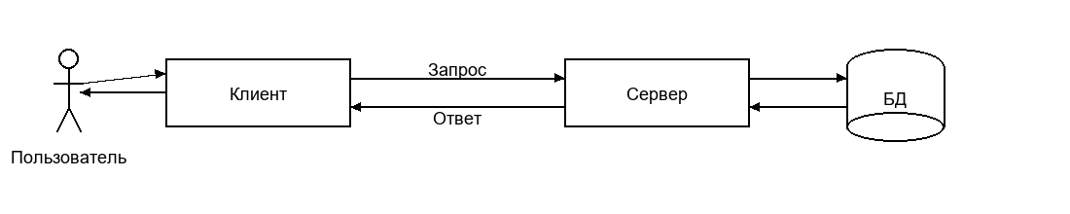
Рисунок 1 – Клиент-серверная архитектура
В этой модели бизнес-логика разделена между клиентом и сервером. На сервере критически важная бизнес-логика (расчёт уровня стресса, сохранение протокола тестирования, защита от удаления тестов с зависимыми протоколами) реализована в виде хранимых процедур, которые хранятся в БД и управляются непосредственно СУБД. Клиентское приложение обращается к серверу с командой запуска хранимой процедуры, а сервер выполняет эту процедуру и регистрирует все изменения в БД. Сервер возвращает клиенту данные, релевантные его запросу: для отображения на экране, для печати отчёта или для последующего шага бизнес-сценария на стороне клиента.
Выбор двухзвенной модели DBS обусловлен следующими преимуществами: централизация бизнес-логики на стороне СУБД сокращает сетевой трафик и обеспечивает её атомарное исполнение в рамках транзакции; единая точка администрирования упрощает резервное копирование и аудит изменений; разграничение доступа к данным реализуется штатными средствами СУБД (роли, привилегии); тонкий клиент легко обновляется без модификации структуры БД.

2 Разработка серверной части информационной системы

2.1 Концептуальное и логическое проектирование БД

2.1.1 Выявление сущностей и связей
В процессе проектирования системы были выявлены следующие сущности предметной области:
1. Студенты — обучающиеся, проходящие психологические тесты в системе мониторинга.
2. Психологи — специалисты отдела психологической поддержки, составляющие тесты, курирующие студентов и формирующие рекомендации.
3. Тесты — психологические методики, применяемые в системе (PSS-10, шкала Бека, шкала Спилбергера-Ханина, шкала тревоги Бека и др.).
4. Категории тестов — тематические группы методик: «Стресс», «Тревога», «Депрессия», «Эмоциональное выгорание»; используются для специализации психологов.
5. Уровни стресса — шкала уровней (Низкий, Средний, Высокий, Критический), к которой привязаны рекомендации и определяемые при прохождении теста результаты.
В процессе разработки серверной части информационной системы удалось выявить связи между сущностями (см. таблица 1).
Таблица 1 – Список связей
№ | Сущности, участвующие в связи | Тип связи | Название связи | Обоснование
1 | Студенты – Тесты – Психологи | N : M : L | Прохождение теста | Каждый студент может проходить много тестов, и каждый тест может быть пройден многими студентами. Каждое прохождение фиксируется в системе и привязано к конкретному психологу-куратору, который отвечает за интерпретацию его результата. Один психолог-куратор может вести множество прохождений по нескольким студентам и тестам одновременно. Связь становится слабой сущностью «Протоколы тестирования».
2 | Психологи – Категории тестов | M : N | Специализируется | Каждый психолог имеет компетенции в одной или нескольких категориях психодиагностики (стресс, тревога, депрессия). Каждая категория покрывается несколькими специалистами для обеспечения непрерывности консультаций. Связь становится слабой сущностью «Специализации психологов».
3 | Психологи – Студенты | M : N | Курирует | Каждый психолог-куратор ведёт группу студентов, проводя с ними консультации и оставляя клинические заметки. Каждый студент при необходимости может консультироваться у нескольких психологов. Связь становится слабой сущностью «Заметки психолога».
4 | Психологи – Уровни стресса | L : N | Формулирует рекомендацию | Каждый психолог формулирует множество рекомендаций для разных уровней стресса. Каждый уровень стресса покрывается множеством рекомендаций разных авторов. Связь становится слабой сущностью «Рекомендации».
5 | Психологи – Тесты | 1 : N | Составляет | Каждый тест имеет одного психолога-автора, ответственного за актуальность вопросов и шкалы оценки. Каждый психолог может быть автором нескольких тестов. Реализуется внешним ключом «Автор» в таблице тестов.
6 | Тесты – Категории тестов | N : 1 | Относится к категории | Каждый тест относится ровно к одной тематической категории. В одной категории может быть произвольное количество тестов. Реализуется внешним ключом «Название категории» в таблице тестов.
7 | Протоколы – Уровни стресса | N : 1 | Определяет уровень | Каждый протокол тестирования по итогу прохождения определяет ровно один уровень стресса (по доле набранных баллов от максимума теста). К одному уровню стресса может быть отнесено множество протоколов разных студентов и тестов.
8 | Рекомендации – Уровни стресса | N : 1 | Соответствует уровню | Каждая рекомендация привязана к одному уровню стресса. Каждому уровню стресса соответствует упорядоченный набор рекомендаций.

2.1.2 Выявление атрибутов сущностей. Назначение первичных ключей
Определим атрибуты выделенных сущностей. В качестве первичных ключей используются естественные идентификаторы предметной области, что снимает необходимость в искусственных суррогатных ключах и улучшает читаемость данных (см. таблица 2).
Таблица 2 – Сущности и их атрибуты
Сущность | Атрибуты
Студенты | Номер зачётной книжки (Первичный ключ) – уникальный номер, выдаваемый студенту при поступлении в вуз;  Фамилия, Имя, Отчество – ФИО студента;  Группа – академическая группа;  Email – электронная почта;  Телефон – контактный телефон;  Логин (Внешний ключ) – ссылка на учётную запись.
Психологи | Табельный номер (Первичный ключ) – внутренний номер сотрудника отдела психологической поддержки;  Фамилия, Имя, Отчество – ФИО психолога;  Должность – клинический психолог, психотерапевт и т. п.;  Email, Телефон – контактные данные;  Логин (Внешний ключ) – ссылка на учётную запись.
Тесты | Шифр теста (Первичный ключ) – мнемоничный код методики (PSS-10, BDI, STAI, BAI и др.);  Название – полное наименование методики;  Описание – назначение и краткое описание для студента;  Инструкции – указания для проходящего;  Активен – булев флаг видимости теста студентам;  Автор / Табельный номер (Внешний ключ) – психолог, ответственный за тест;  Название категории (Внешний ключ) – тематическая категория.
Категории тестов | Название категории (Первичный ключ) – краткое название тематической категории (Стресс, Тревога, Депрессия, Эмоциональное выгорание);  Описание – пояснение области применения категории.
Уровни стресса | Название уровня (Первичный ключ) – название уровня стресса (Низкий, Средний, Высокий, Критический);  Min процент – нижняя граница доли баллов от максимума теста, %;  Max процент – верхняя граница, %.
Связи «Прохождение теста», «Курирует», «Специализируется» и «Формулирует рекомендацию» из концептуальной модели превращаются в слабые сущности с собственными первичными ключами — естественными бизнес-номерами (Номер протокола тестирования, Номер заметки, Код рекомендации) либо составным ключом (для таблицы Специализации психологов). К этой же категории относятся сущности «Вопросы» и «Варианты ответов», образующие иерархическую структуру теста, и «Ответы пользователя», фиксирующие конкретный выбор студента (см. таблица 3).
Таблица 3 – Слабые сущности и их атрибуты
Слабые сущности | Атрибуты
Вопросы | Номер вопроса (Первичный ключ) – уникальный сквозной номер вопроса в системе;  Шифр теста (Внешний ключ) – тест, к которому относится вопрос;  Текст вопроса – формулировка;  Порядковый номер – позиция в тесте.
Варианты ответов | Код варианта ответа (Первичный ключ) – уникальный сквозной код варианта;  Номер вопроса (Внешний ключ);  Текст ответа – формулировка варианта;  Балл – вес варианта в подсчёте результата;  Порядковый номер – позиция в перечне вариантов.
Протоколы тестирования | Номер протокола тестирования (Первичный ключ) – уникальный номер прохождения, присваивается в момент начала теста;  Номер зачётной книжки (Внешний ключ) – студент;  Шифр теста (Внешний ключ);  Дата и время прохождения;  Суммарный балл;  Название уровня стресса (Внешний ключ) – определённый уровень;  Название статуса (Внешний ключ) – статус прохождения.
Ответы пользователя | Номер записи ответа (Первичный ключ);  Номер протокола (Внешний ключ);  Номер вопроса (Внешний ключ);  Код варианта ответа (Внешний ключ) – выбранный студентом вариант.
Рекомендации | Код рекомендации (Первичный ключ);  Название уровня (Внешний ключ);  Текст рекомендации;  Порядковый номер;  Автор / Табельный номер (Внешний ключ) – психолог-автор.
Специализации психологов | Табельный номер психолога (Часть составного первичного ключа, Внешний ключ);  Название категории тестов (Часть составного первичного ключа, Внешний ключ).  Является таблицей связи «Многие ко многим».
Заметки психолога | Номер заметки (Первичный ключ);  Табельный номер (Внешний ключ);  Номер зачётной книжки (Внешний ключ);  Дата заметки;  Текст заметки.
В ходе проектирования было решено создать таблицы-справочники (см. таблица 4).
Таблица 4 – Таблицы-справочники и их атрибуты
Таблица-справочник | Атрибуты
Роли | Название роли (Первичный ключ) – системная константа: STUDENT, PSYCHOLOGIST, ADMIN;  Описание – пояснение для администратора.
Пользователи | Логин (Первичный ключ) – уникальный логин пользователя;  Хэш пароля – BCrypt-хэш;  Название роли (Внешний ключ) – назначенная роль;  Дата создания – момент регистрации.
Статусы прохождения | Название статуса (Первичный ключ) – название статуса протокола тестирования (Завершён, Прерван, Аннулирован, Требует консультации);  Описание – пояснение для психолога.
Журнал аудита | Номер записи аудита (Первичный ключ);  Время операции;  Логин (Внешний ключ) – инициатор изменения;  Тип операции – INSERT / UPDATE / DELETE;  Имя таблицы – имя изменённой таблицы;  Подробности – JSON-описание полей до и после.

2.1.3 Построение ER-диаграмм
Построим ER-диаграмму концептуальной модели данных для предметной области «Мониторинг ментального здоровья» (см. рисунок 2). Прямоугольниками обозначены сущности, ромбами — связи между ними, овалами — ключевые атрибуты сущностей и атрибуты связей. Кардинальность связей обозначена символами 1, M, N и L у соответствующих концов линий. На диаграмме показаны главные связи, преобразуемые далее в слабые сущности; простые бинарные связи 1:N (Составляет, Относится к категории) на этапе физического проектирования реализуются добавлением внешних ключей и поэтому опущены.
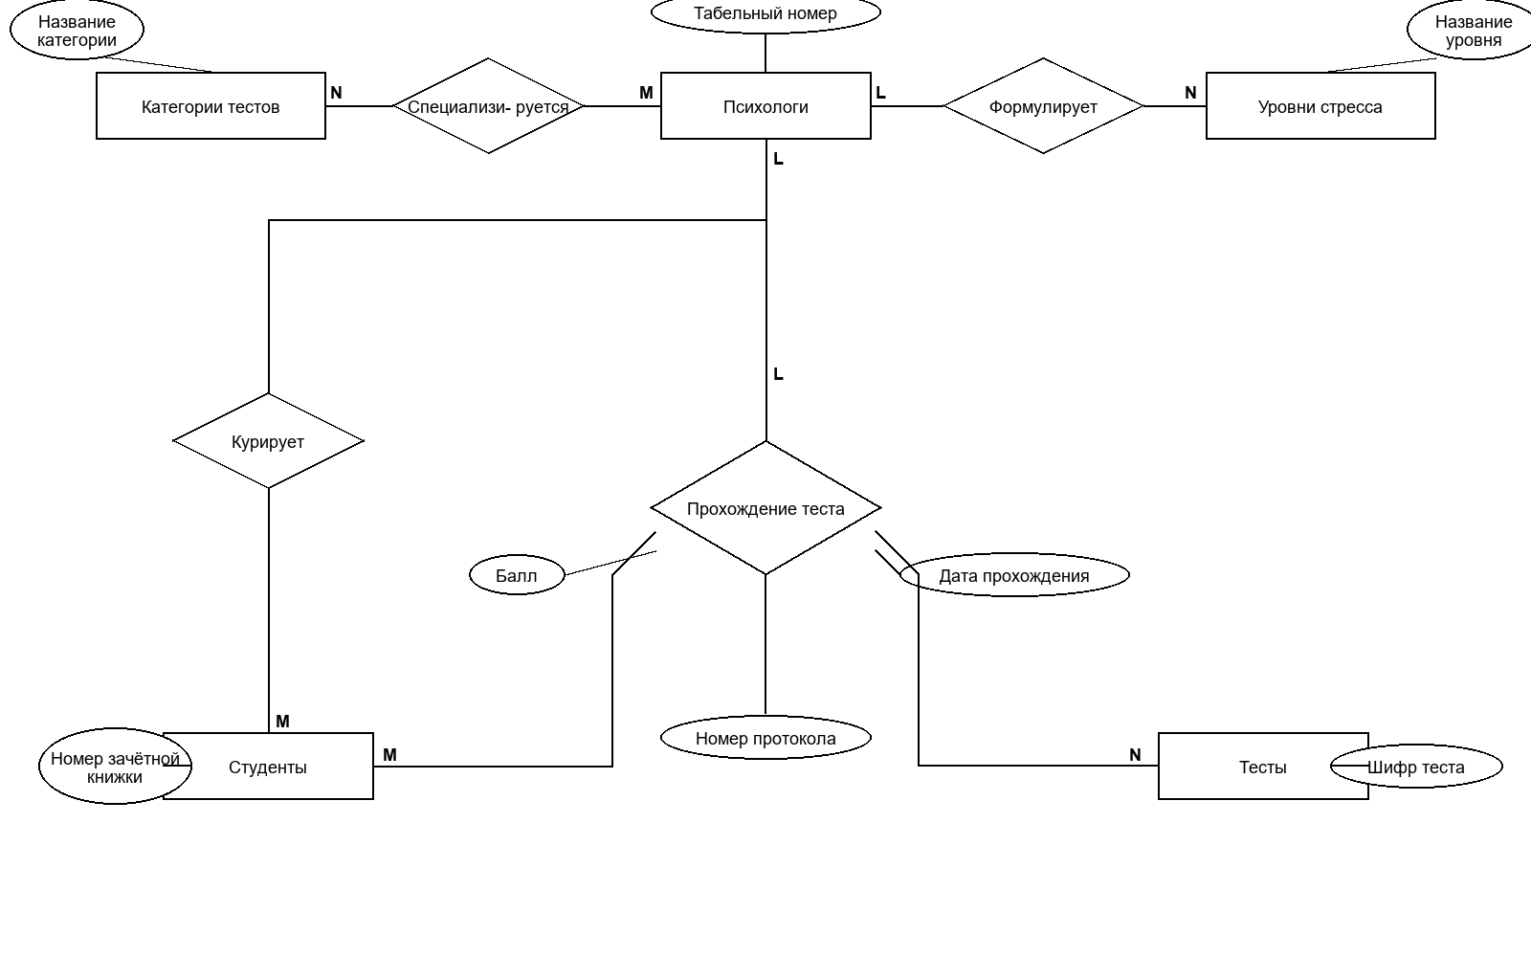
Рисунок 2 – Концептуальная модель данных
На основе вышеприведённых результатов анализа предметной области и концептуальной модели базы данных, построим ER-диаграмму логической модели базы данных (см. рисунок 3). На логической модели многоарные связи преобразованы в слабые сущности с естественными первичными ключами; каждая таблица представлена отдельным блоком с указанием ключевых атрибутов (PK), внешних ключей (FK) и составных ключей (PK,FK).
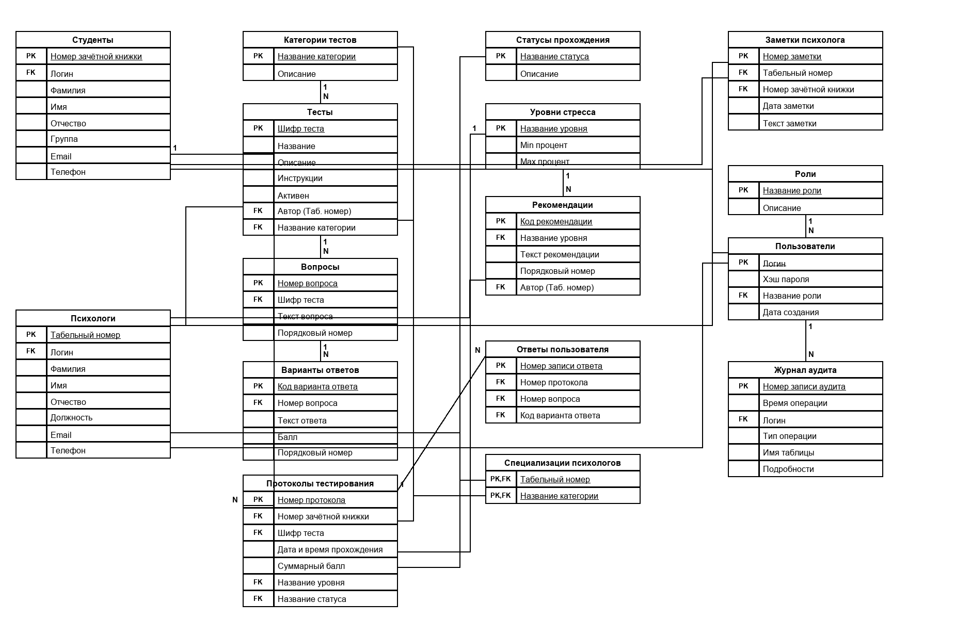
Рисунок 3 – Логическая модель данных

2.2 Физическое проектирование БД

2.2.1 Переход от ER-диаграммы к предварительным отношениям
Для перехода от концептуальной модели базы данных к логической модели базы данных, основанной на реляционной модели, необходимо избавиться от связей «Многие ко многим», поскольку реляционная модель данных не может содержать такие связи.
Преобразуем связь «Прохождение теста» (тернарную, кардинальности N : M : L) на три бинарные связи «Один ко многим». Для этого образуем новую слабую сущность «Протоколы тестирования» с естественным первичным ключом «Номер протокола тестирования», благодаря этому мы получаем три связи: «Студенты – Протоколы тестирования», «Тесты – Протоколы тестирования», «Психологи – Протоколы тестирования» (психолог-куратор), все с кардинальностью «Один ко многим» (см. рисунок 4). Атрибуты «Балл» и «Дата прохождения», которые в концептуальной модели относились к связи, теперь являются собственными атрибутами слабой сущности.
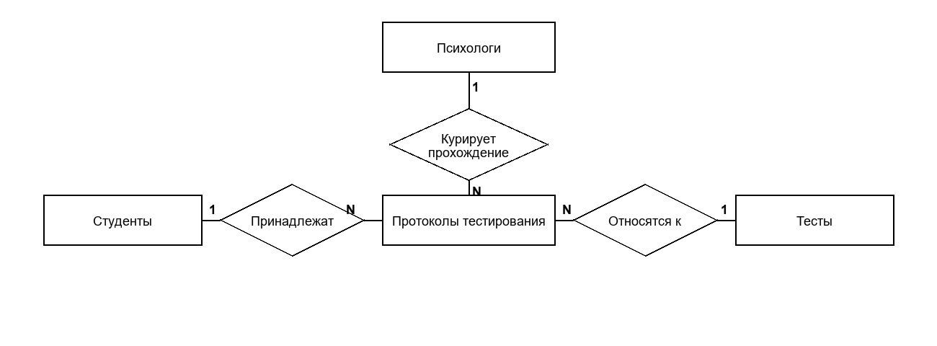
Рисунок 4 – Преобразование многоарной связи «Прохождение теста»
Преобразуем бинарную связь «Специализируется» с кардинальностью «Многие ко многим» в две бинарные связи с кардинальностью «Один ко многим». Для этого добавим новую слабую сущность «Специализации психологов» с составным первичным ключом «Табельный номер психолога + Название категории тестов» (см. рисунок 5). Эта таблица не имеет собственных не-ключевых атрибутов и является классической junction-таблицей.
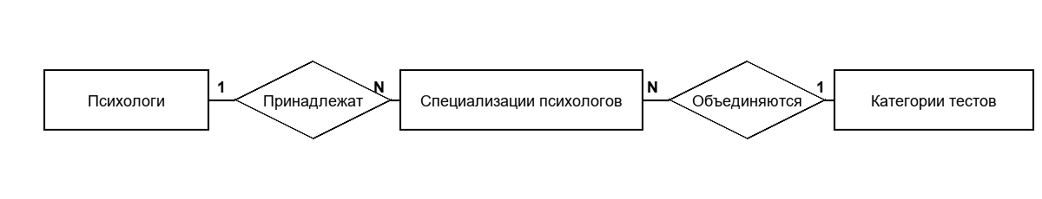
Рисунок 5 – Преобразование бинарной связи «Специализируется»
Преобразуем связь «Формулирует рекомендацию» с кардинальностью «Многие ко многим» в две бинарные связи. Для этого добавим слабую сущность «Рекомендации» с естественным первичным ключом «Код рекомендации», содержащую внешние ключи на «Уровни стресса» и «Психологи» (автор) (см. рисунок 6). В результате получаются связи «Уровни стресса – Рекомендации» (1 : N) и «Психологи – Рекомендации» (1 : N).
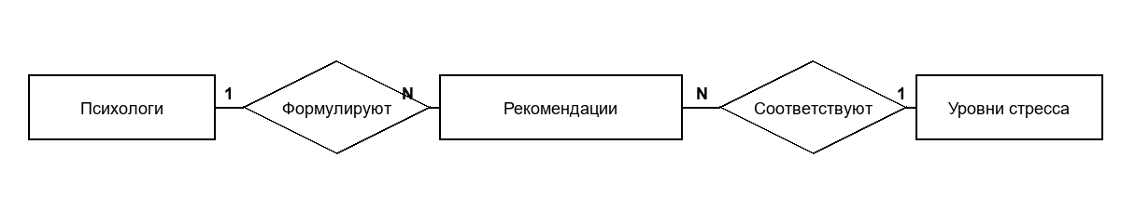
Рисунок 6 – Преобразование связи «Формулирует рекомендацию»
Преобразуем бинарную связь «Курирует» с кардинальностью «Многие ко многим» в две бинарные связи. Для этого добавим слабую сущность «Заметки психолога» с естественным первичным ключом «Номер заметки», содержащую внешние ключи на «Психологи» и «Студенты» (см. рисунок 7). Каждое наблюдение фиксируется отдельной записью с датой и текстом, что позволяет вести полную клиническую историю взаимодействия психолога со студентом.
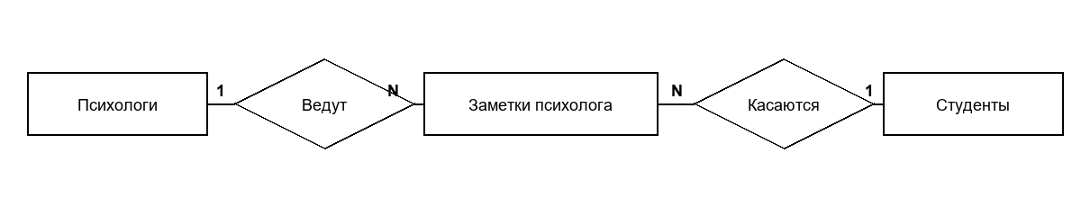
Рисунок 7 – Преобразование связи «Курирует»

2.2.2 Заполнение предварительных отношений атрибутами
Физическая модель базы данных – реализация логической модели базы данных в рамках конкретной СУБД. Физическая модель учитывает особенности выбранной СУБД (в данном случае PostgreSQL), аппаратного и программного обеспечения, а также оптимизацию производительности.
В СУБД PostgreSQL мы будем использовать следующие типы данных (см. таблица 5).
Таблица 5 – Типы данных в СУБД PostgreSQL
Тип данных | Описание
bigint | Целое 8-байтовое число; используется для естественных идентификаторов (номера зачётной книжки, табельного номера, номера протокола, номера заметки и т. п.).
smallint | Целое 2-байтовое число; используется для порядковых номеров и баллов.
varchar(N) | Строка переменной длины до N символов; используется для имён, логинов, телефонов, шифров тестов и названий справочников.
text | Строка без ограничения длины; используется для текстов вопросов, описаний, инструкций и рекомендаций.
date | Дата без времени; используется для даты заметки психолога.
timestamp | Дата и время с точностью до микросекунды; используется для даты прохождения теста и журнала аудита.
boolean | Логическое значение (true / false); используется для флага активности теста.
Опишем атрибуты и их типы данных для таблицы «Студенты» (см. таблица 6).
Таблица 6 – Атрибуты таблицы «students»
Имя атрибута | Имя атрибута в БД | Тип данных
Номер зачётной книжки (ПК) | record_book_number | bigint
Логин (ВК) | login | varchar(50)
Фамилия | last_name | varchar(50)
Имя | first_name | varchar(50)
Отчество | middle_name | varchar(50)
Группа | group_name | varchar(20)
Email | email | varchar(100)
Телефон | phone | varchar(20)
Опишем атрибуты и их типы данных для таблицы «Психологи» (см. таблица 7).
Таблица 7 – Атрибуты таблицы «psychologists»
Имя атрибута | Имя атрибута в БД | Тип данных
Табельный номер (ПК) | personnel_number | bigint
Логин (ВК) | login | varchar(50)
Фамилия | last_name | varchar(50)
Имя | first_name | varchar(50)
Отчество | middle_name | varchar(50)
Должность | position | varchar(100)
Email | email | varchar(100)
Телефон | phone | varchar(20)
Опишем атрибуты и их типы данных для таблицы «Тесты» (см. таблица 8).
Таблица 8 – Атрибуты таблицы «tests»
Имя атрибута | Имя атрибута в БД | Тип данных
Шифр теста (ПК) | test_code | varchar(20)
Название | name | varchar(200)
Описание | description | text
Инструкции | instructions | text
Активен | is_active | boolean
Автор / Табельный номер (ВК) | author_personnel_number | bigint
Название категории (ВК) | category_name | varchar(50)
Опишем атрибуты и их типы данных для таблицы «Категории тестов» (см. таблица 9).
Таблица 9 – Атрибуты таблицы «test_categories»
Имя атрибута | Имя атрибута в БД | Тип данных
Название категории (ПК) | category_name | varchar(50)
Описание | description | text
Опишем атрибуты и их типы данных для таблицы «Вопросы» (см. таблица 10).
Таблица 10 – Атрибуты таблицы «questions»
Имя атрибута | Имя атрибута в БД | Тип данных
Номер вопроса (ПК) | question_number | bigint
Шифр теста (ВК) | test_code | varchar(20)
Текст вопроса | question_text | text
Порядковый номер | order_number | smallint
Опишем атрибуты и их типы данных для таблицы «Варианты ответов» (см. таблица 11).
Таблица 11 – Атрибуты таблицы «answers»
Имя атрибута | Имя атрибута в БД | Тип данных
Код варианта ответа (ПК) | answer_code | bigint
Номер вопроса (ВК) | question_number | bigint
Текст ответа | answer_text | varchar(200)
Балл | score | smallint
Порядковый номер | order_number | smallint
Опишем атрибуты и их типы данных для таблицы «Протоколы тестирования» (см. таблица 12).
Таблица 12 – Атрибуты таблицы «test_protocols»
Имя атрибута | Имя атрибута в БД | Тип данных
Номер протокола тестирования (ПК) | protocol_number | bigint
Номер зачётной книжки (ВК) | record_book_number | bigint
Шифр теста (ВК) | test_code | varchar(20)
Дата и время прохождения | taken_at | timestamp
Суммарный балл | total_score | smallint
Название уровня стресса (ВК) | level_name | varchar(30)
Название статуса (ВК) | status_name | varchar(30)
Опишем атрибуты и их типы данных для таблицы «Ответы пользователя» (см. таблица 13).
Таблица 13 – Атрибуты таблицы «result_answers»
Имя атрибута | Имя атрибута в БД | Тип данных
Номер записи ответа (ПК) | response_number | bigint
Номер протокола (ВК) | protocol_number | bigint
Номер вопроса (ВК) | question_number | bigint
Код варианта ответа (ВК) | answer_code | bigint
Опишем атрибуты и их типы данных для таблицы «Уровни стресса» (см. таблица 14).
Таблица 14 – Атрибуты таблицы «stress_levels»
Имя атрибута | Имя атрибута в БД | Тип данных
Название уровня (ПК) | level_name | varchar(30)
Min процент | min_percent | smallint
Max процент | max_percent | smallint
Опишем атрибуты и их типы данных для таблицы «Рекомендации» (см. таблица 15).
Таблица 15 – Атрибуты таблицы «recommendations»
Имя атрибута | Имя атрибута в БД | Тип данных
Код рекомендации (ПК) | recommendation_code | bigint
Название уровня (ВК) | level_name | varchar(30)
Текст рекомендации | recommendation_text | text
Порядковый номер | order_number | smallint
Автор / Табельный номер (ВК) | author_personnel_number | bigint
Опишем атрибуты и их типы данных для таблицы «Специализации психологов» (см. таблица 16). У этой junction-таблицы первичный ключ составной — образован двумя внешними ключами на «Психологи» и «Категории тестов».
Таблица 16 – Атрибуты таблицы «psychologist_specializations»
Имя атрибута | Имя атрибута в БД | Тип данных | Является ключом
Табельный номер психолога | personnel_number | bigint | Часть составного первичного ключа,  Внешний ключ
Название категории тестов | category_name | varchar(50) | Часть составного первичного ключа,  Внешний ключ
Опишем атрибуты и их типы данных для таблицы «Заметки психолога» (см. таблица 17).
Таблица 17 – Атрибуты таблицы «psychologist_notes»
Имя атрибута | Имя атрибута в БД | Тип данных
Номер заметки (ПК) | note_number | bigint
Табельный номер (ВК) | personnel_number | bigint
Номер зачётной книжки (ВК) | record_book_number | bigint
Дата заметки | note_date | date
Текст заметки | note_text | text
Опишем атрибуты и их типы данных для справочников учёта пользователей (см. таблицы 18–20).
Таблица 18 – Атрибуты таблицы «roles»
Имя атрибута | Имя атрибута в БД | Тип данных
Название роли (ПК) | role_name | varchar(30)
Описание | description | text
Таблица 19 – Атрибуты таблицы «users»
Имя атрибута | Имя атрибута в БД | Тип данных
Логин (ПК) | login | varchar(50)
Хэш пароля | password_hash | varchar(255)
Название роли (ВК) | role_name | varchar(30)
Дата создания | created_at | timestamp
Таблица 20 – Атрибуты таблицы «result_statuses»
Имя атрибута | Имя атрибута в БД | Тип данных
Название статуса (ПК) | status_name | varchar(30)
Описание | description | text
Опишем атрибуты и их типы данных для таблицы «Журнал аудита» (см. таблица 21).
Таблица 21 – Атрибуты таблицы «audit_log»
Имя атрибута | Имя атрибута в БД | Тип данных
Номер записи аудита (ПК) | audit_number | bigint
Время операции | action_time | timestamp
Логин (ВК) | login | varchar(50)
Тип операции | operation | varchar(20)
Имя таблицы | table_name | varchar(40)
Подробности | details | text

2.2.3 Проверка предварительных отношений на соответствие нормальным формам
Первая нормальная форма (1НФ):
Требования: отношение находится в 1НФ, если все его атрибуты являются простыми, все используемые домены содержат только скалярные значения.
Таблица «students» (Студенты): все атрибуты атомарны (ФИО разделено на три отдельных поля last_name, first_name, middle_name). Группа хранится в отдельном столбце group_name. Каждая строка соответствует конкретному студенту, повторяющиеся строки исключены первичным ключом по номеру зачётной книжки.
Таблица «psychologists» (Психологи): все атрибуты атомарны. Должность хранится отдельным полем position; ФИО разделено.
Таблица «tests» (Тесты): все атрибуты атомарны. Описание и инструкции хранятся в полях типа text, что обусловлено спецификой методики (несколько абзацев инструкций); дополнительное разбиение для системы избыточно.
Таблица «questions» (Вопросы): атомарность сохранена, каждая строка содержит ровно один вопрос.
Таблица «answers» (Варианты ответов): каждая строка соответствует ровно одному варианту, балл хранится отдельным числовым полем.
Таблица «test_protocols» (Протоколы тестирования): все атрибуты атомарны. Дата и время прохождения хранятся в одном поле timestamp, что соответствует природе момента времени.
Таблица «result_answers» (Ответы пользователя): атомарна, на одну запись приходится ровно один выбранный вариант.
Справочные таблицы (roles, users, stress_levels, test_categories, result_statuses, recommendations, psychologist_specializations, psychologist_notes, audit_log): все атрибуты атомарны, повторяющихся строк нет (контролируется первичными ключами).
Все представленные таблицы полностью соответствуют требованиям первой нормальной формы (1NF).
Вторая нормальная форма (2НФ):
Отношение находится во 2НФ, если оно находится в 1НФ и каждый неключевой атрибут неприводимо зависит от первичного ключа.
Таблицы «students» (Студенты) и «psychologists» (Психологи) демонстрируют полное соответствие 2NF. Все атрибуты этих таблиц (ФИО, контактные данные, группа для студентов, должность для психологов) полностью зависят от их простых первичных ключей — номера зачётной книжки и табельного номера соответственно (см. рисунки 8–9).
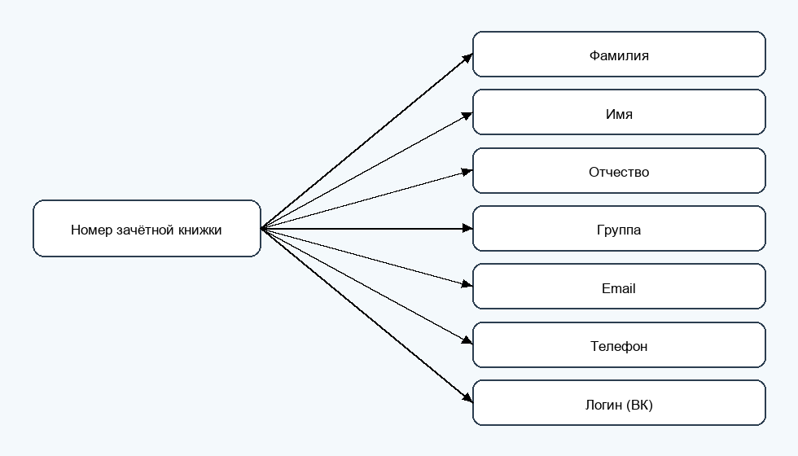
Рисунок 8 – Диаграмма функциональных зависимостей атрибутов таблицы Студенты
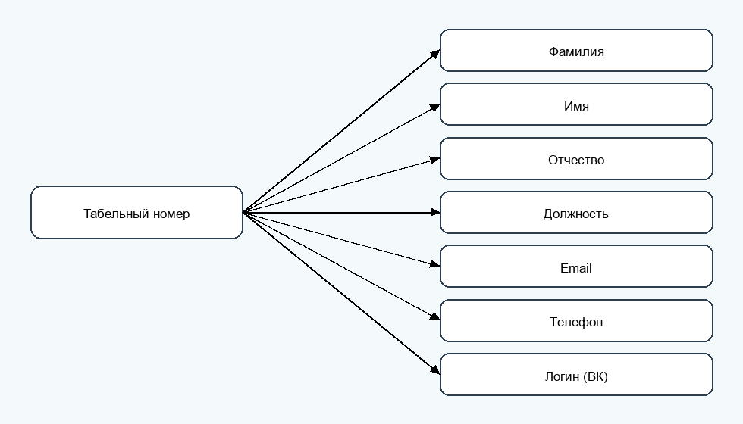
Рисунок 9 – Диаграмма функциональных зависимостей атрибутов таблицы Психологи
Таблица «tests» (Тесты) соответствует 2NF: все характеристики теста (название, описание, инструкции, флаг активности) полностью определяются шифром теста, а внешние ключи на психолога-составителя и на категорию являются именно ссылками и не дублируют данные родительских таблиц (см. рисунок 10).
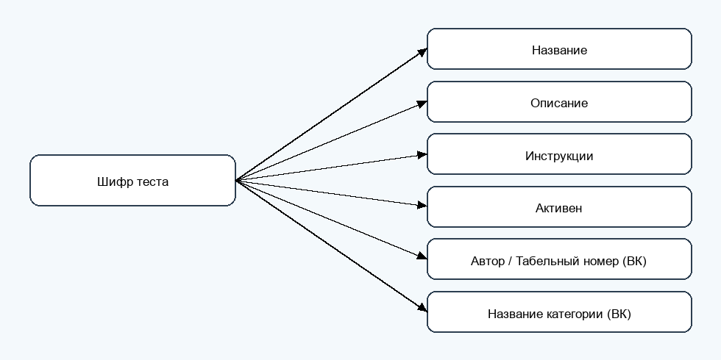
Рисунок 10 – Диаграмма функциональных зависимостей атрибутов таблицы Тесты
Таблица «questions» (Вопросы) с простым PK «Номер вопроса» соответствует 2NF: текст вопроса, шифр теста и порядковый номер полностью зависят от номера вопроса (см. рисунок 11).
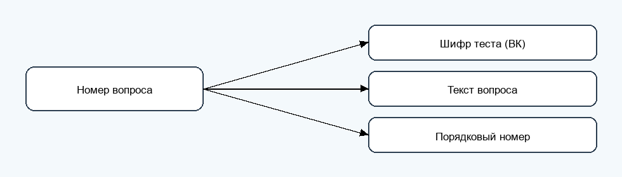
Рисунок 11 – Диаграмма функциональных зависимостей атрибутов таблицы Вопросы
Таблица «answers» (Варианты ответов) с простым PK «Код варианта ответа» соответствует 2NF (см. рисунок 12).
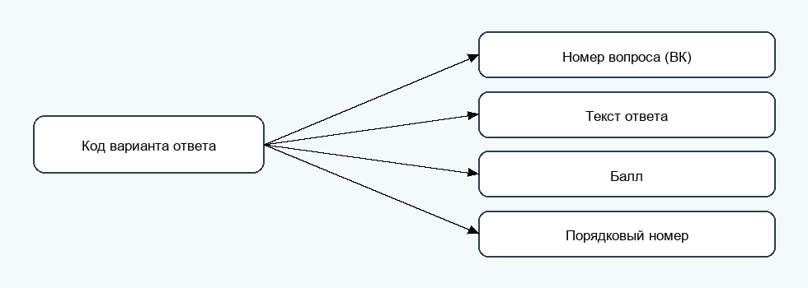
Рисунок 12 – Диаграмма функциональных зависимостей атрибутов таблицы Варианты ответов
Таблица «test_protocols» (Протоколы тестирования) с простым PK «Номер протокола тестирования» соответствует 2NF. Все атрибуты (студент, тест, дата, балл, уровень стресса, статус) полностью зависят от номера протокола (см. рисунок 13).
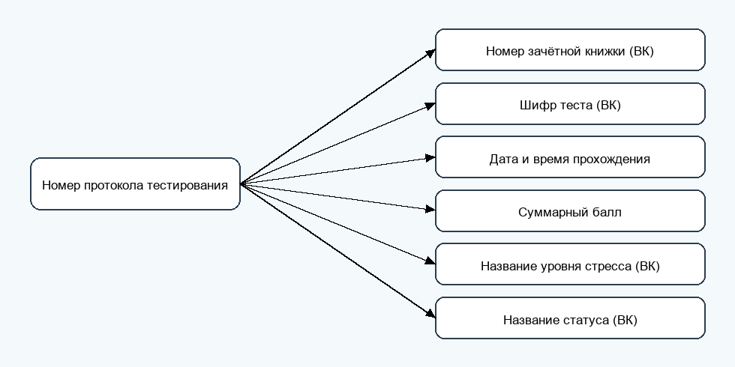
Рисунок 13 – Диаграмма функциональных зависимостей атрибутов таблицы Протоколы тестирования
Таблица «recommendations» (Рекомендации) с простым PK «Код рекомендации» соответствует 2NF: текст, уровень и автор зависят от кода рекомендации целиком (см. рисунок 14).
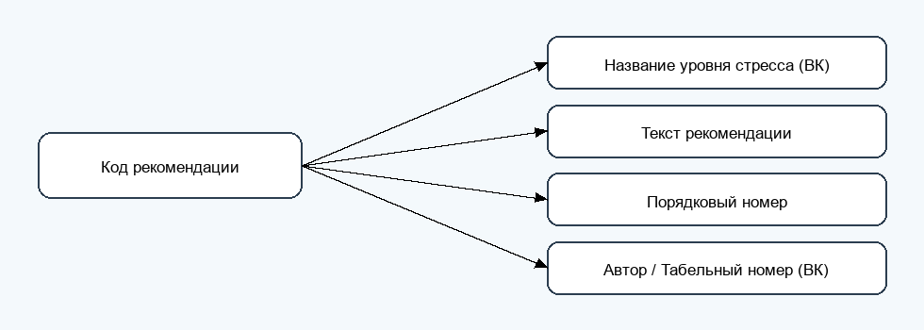
Рисунок 14 – Диаграмма функциональных зависимостей атрибутов таблицы Рекомендации
Таблица «psychologist_specializations» (Специализации психологов) с составным первичным ключом (Табельный номер психолога + Название категории) автоматически соответствует 2NF, поскольку в ней нет неключевых атрибутов, которые могли бы частично зависеть от составного ключа (см. рисунок 15).
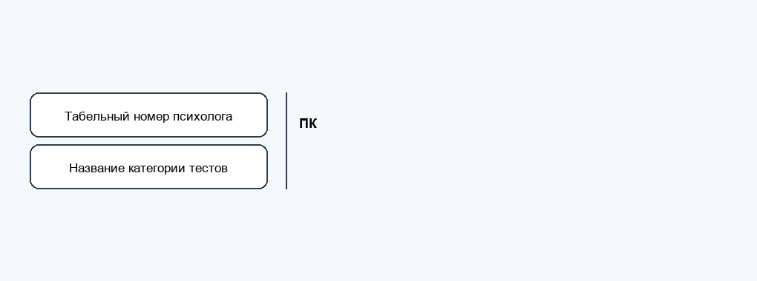
Рисунок 15 – Диаграмма функциональных зависимостей атрибутов таблицы Специализации психологов
Все справочные таблицы (roles, users, test_categories, result_statuses, stress_levels) автоматически соответствуют 2NF, так как они содержат простой первичный ключ-название и одно или несколько полей-атрибутов, полностью зависящих от этого ключа (см. рисунок 16).
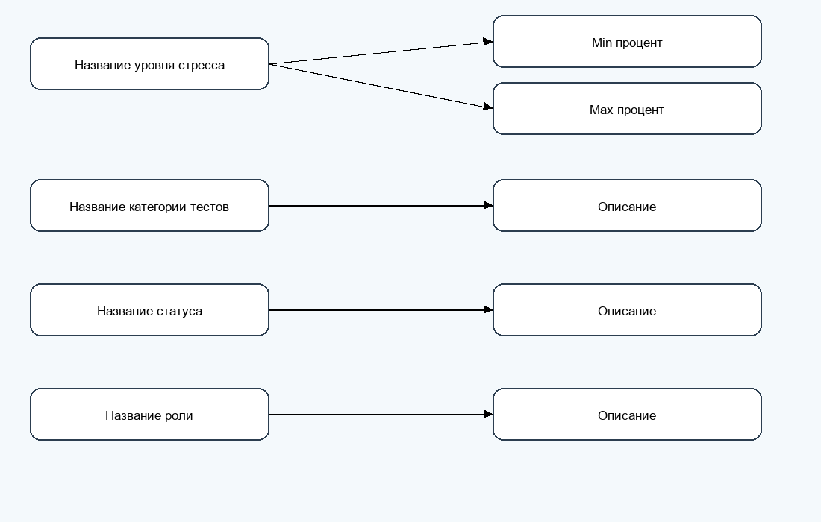
Рисунок 16 – Диаграммы функциональных зависимостей атрибутов справочных таблиц
Представленная структура базы данных в целом полностью соответствует требованиям второй нормальной формы. Все таблицы спроектированы таким образом, что неключевые атрибуты полностью зависят от первичных ключей; в junction-таблице с составным ключом нет неключевых атрибутов; связи между таблицами реализованы через внешние ключи без дублирования данных.
Третья нормальная форма (3НФ):
Отношение находится в 3НФ, когда находится во 2НФ и каждый неключевой атрибут нетранзитивно зависит от первичного ключа.
В таблице students (Студенты) все атрибуты демонстрируют прямую зависимость от первичного ключа record_book_number. Группа хранится текстовым полем; справочник групп вынести в отдельную таблицу не требуется, так как кроме названия у группы нет других атрибутов.
Таблица psychologists (Психологи) полностью соответствует 3НФ. Все атрибуты (ФИО, контактные данные, должность) напрямую зависят от табельного номера, без промежуточных зависимостей.
Таблица tests (Тесты) нормализована. Параметры теста зависят исключительно от шифра теста; ссылки на автора и категорию реализованы корректно через внешние ключи и не создают транзитивных зависимостей.
В таблицах questions (Вопросы) и answers (Варианты ответов) зависимости идут от соответствующих естественных номеров без промежуточных шагов.
Таблица test_protocols (Протоколы тестирования) полностью соответствует 3НФ. Уровень стресса хранится через внешний ключ level_name, а не вычисляется заново; это нормально, так как уровень фиксируется в момент сохранения протокола и далее не пересчитывается. Аналогично для статуса прохождения.
Таблица result_answers (Ответы пользователя) с тремя FK автоматически соответствует 3НФ — она содержит только ключевые атрибуты и один атрибут-ссылку на выбранный вариант.
Таблица recommendations (Рекомендации) с простым ключом нормализована: каждый атрибут (текст, уровень, автор, порядок) зависит непосредственно от кода рекомендации.
Junction-таблица psychologist_specializations и таблица psychologist_notes (Заметки психолога) с простым ключом полностью соответствуют 3НФ.
Все справочные таблицы (roles, users, test_categories, result_statuses, audit_log) соответствуют 3НФ.
Нормальная форма Бойса-Кодда (НФБК):
Отношение находится в НФБК, когда каждая нетривиальная и неприводимая слева функциональная зависимость обладает потенциальным ключом в качестве детерминанта.
Все таблицы с простыми первичными ключами (students, psychologists, tests, questions, answers, test_protocols, result_answers, recommendations, psychologist_notes, audit_log, stress_levels, test_categories, result_statuses, roles, users) автоматически соответствуют НФБК: их единственным детерминантом являются именно первичные ключи.
Junction-таблица psychologist_specializations с составным ключом (Табельный номер психолога + Название категории) спроектирована минималистично — содержит только ключевые поля, что автоматически удовлетворяет НФБК.
Структура базы данных соответствует НФБК.

2.2.4 Построение схемы данных
На основе вышеприведённого анализа предметной области «Мониторинг ментального здоровья» и анализа СУБД PostgreSQL построим физическую модель базы данных (см. рисунок 17). На диаграмме показаны все 16 таблиц системы и связи между ними по внешним ключам. Подчёркивание в столбце имени атрибута обозначает, что атрибут является (частью) первичного ключа.
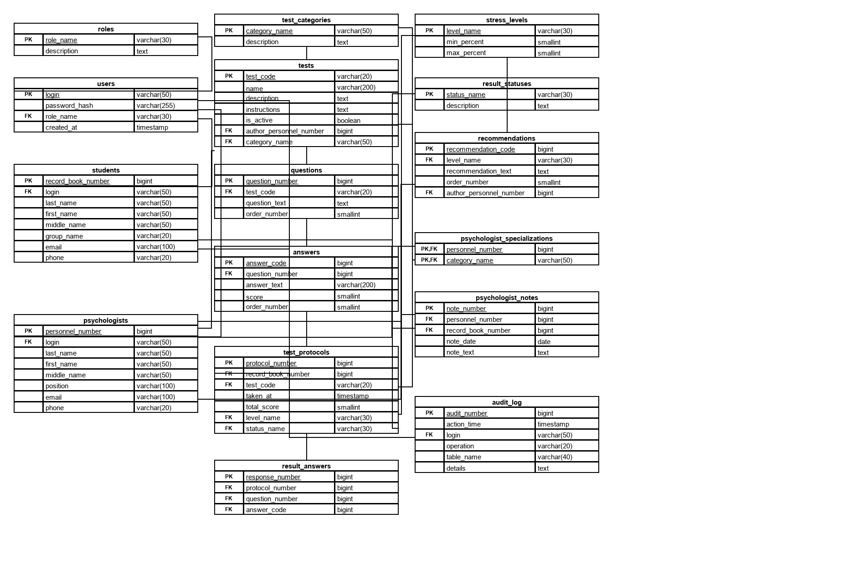
Рисунок 17 – Физическая модель базы данных

2.2.5 Задание частных ограничений целостности данных
Для обеспечения корректности и согласованности данных в базе необходимо определить частные ограничения целостности, которые будут применяться к атрибутам таблиц. В СУБД PostgreSQL мы будем использовать следующие ограничения целостности:
Ограничение уникальности UNIQUE — гарантирует уникальность значения в столбце или комбинации столбцов.
Ограничение обязательности заполнения NOT NULL и обратное ему ограничение необязательности заполнения NULL, которое устанавливается по умолчанию.
Ограничение первичного ключа PRIMARY KEY — комбинация ограничений уникальности и обязательности заполнения; гарантирует, что каждая запись в таблице имеет уникальный идентификатор.
Ограничение внешнего ключа (ссылочной целостности) FOREIGN KEY (REFERENCES) — гарантирует, что значение в одной таблице имеет соответствующее значение в другой таблице. Для каскадного удаления связанных записей применяется опция ON DELETE CASCADE; для блокировки удаления родителя при наличии потомков — ON DELETE RESTRICT.
Ограничение допустимости значений CHECK — реализует проверку диапазона или отношения между значениями (например, min_percent ≤ max_percent, score ≥ 0).
Опишем частные ограничения целостности, которые будут применяться к атрибутам таблиц (см. таблицы 22–25).
Таблица 22 – Атрибуты таблицы «students»
Имя атрибута | Имя атрибута в БД | Ограничения
Номер зачётной книжки | record_book_number | PRIMARY KEY
Логин | login | NOT NULL  UNIQUE  FOREIGN KEY users(login) ON DELETE CASCADE
Фамилия | last_name | NOT NULL
Имя | first_name | NOT NULL
Группа | group_name | NOT NULL
Таблица 23 – Атрибуты таблицы «test_protocols»
Имя атрибута | Имя атрибута в БД | Ограничения
Номер протокола тестирования | protocol_number | PRIMARY KEY
Номер зачётной книжки | record_book_number | NOT NULL  FOREIGN KEY students ON DELETE CASCADE
Шифр теста | test_code | NOT NULL  FOREIGN KEY tests ON DELETE RESTRICT
Дата и время прохождения | taken_at | NOT NULL  TRIGGER: taken_at <= CURRENT_TIMESTAMP
Суммарный балл | total_score | NOT NULL  CHECK (total_score >= 0)
Название уровня стресса | level_name | NOT NULL  FOREIGN KEY stress_levels
Название статуса | status_name | NOT NULL  FOREIGN KEY result_statuses
Таблица 24 – Атрибуты таблицы «answers»
Имя атрибута | Имя атрибута в БД | Ограничения
Код варианта ответа | answer_code | PRIMARY KEY
Номер вопроса | question_number | NOT NULL  FOREIGN KEY questions ON DELETE CASCADE
Текст ответа | answer_text | NOT NULL
Балл | score | NOT NULL  CHECK (score >= 0)
Порядковый номер | order_number | NOT NULL  UNIQUE (question_number, order_number)
Таблица 25 – Атрибуты таблицы «stress_levels»
Имя атрибута | Имя атрибута в БД | Ограничения
Название уровня | level_name | PRIMARY KEY
Min процент | min_percent | NOT NULL  CHECK (min_percent >= 0 AND min_percent <= 100)
Max процент | max_percent | NOT NULL  CHECK (max_percent >= 0 AND max_percent <= 100)  CHECK (min_percent <= max_percent)
Приведённые ограничения обеспечивают соблюдение бизнес-правил и предотвращают появление некорректных данных на уровне базы. Дополнительно для критичных бизнес-правил, не выражаемых через CHECK (например, проверка «дата теста не в будущем» — PostgreSQL запрещает использование непостоянных функций в CHECK), реализованы триггеры BEFORE INSERT/UPDATE.

2.3 Разработка хранимых процедур
В современной системе психологической поддержки автоматизация диагностических процессов играет ключевую роль, обеспечивая точность расчётов, безопасность операций и соблюдение требований к работе с персональными данными. Хранимые процедуры представляют собой мощный инструмент для реализации бизнес-логики непосредственно на уровне базы данных, что особенно важно для систем, где критически важны атомарность операций и сохранение целостности данных.
Функция fn_get_stress_level рассчитывает название уровня стресса по проценту от максимального балла. Используется хранимой процедурой сохранения протокола и при пересчёте итогов.
CREATE OR REPLACE FUNCTION fn_get_stress_level(p_percent SMALLINT)
RETURNS VARCHAR AS $$
DECLARE v_name VARCHAR;
BEGIN
SELECT level_name INTO v_name
FROM stress_levels
WHERE p_percent BETWEEN min_percent AND max_percent
ORDER BY min_percent LIMIT 1;
RETURN v_name;
END;
$$ LANGUAGE plpgsql STABLE;
Процедура sp_save_test_protocol атомарно сохраняет протокол тестирования и автоматически определяет название уровня стресса по проценту баллов от максимума. Возвращает номер созданного протокола через выходной параметр.
CREATE OR REPLACE PROCEDURE sp_save_test_protocol(
p_record_book_number BIGINT, p_test_code VARCHAR(20),
p_total_score SMALLINT, p_max_score SMALLINT,
OUT p_protocol_number BIGINT) AS $$
DECLARE
v_percent SMALLINT;
v_level_name VARCHAR;
BEGIN
v_percent := ROUND(p_total_score * 100.0 / NULLIF(p_max_score, 0));
v_level_name := fn_get_stress_level(v_percent);
IF v_level_name IS NULL THEN
RAISE EXCEPTION 'Не удалось определить уровень стресса для %% процентов', v_percent;
END IF;
INSERT INTO test_protocols(record_book_number, test_code, taken_at,
total_score, level_name, status_name)
VALUES (p_record_book_number, p_test_code, CURRENT_TIMESTAMP,
p_total_score, v_level_name, 'Завершён')
RETURNING protocol_number INTO p_protocol_number;
END;
$$ LANGUAGE plpgsql;
Триггер trg_check_test_protocol_score выполняет валидацию записей перед вставкой и обновлением: проверяет наличие связанного уровня стресса и статуса, неотрицательность балла и корректность даты прохождения.
CREATE OR REPLACE FUNCTION trg_check_test_protocol_score()
RETURNS TRIGGER AS $$
BEGIN
IF NOT EXISTS (SELECT 1 FROM stress_levels WHERE level_name = NEW.level_name) THEN
RAISE EXCEPTION 'Уровень стресса % не найден', NEW.level_name;
END IF;
IF NEW.total_score < 0 THEN
RAISE EXCEPTION 'Балл не может быть отрицательным';
END IF;
IF NEW.taken_at > CURRENT_TIMESTAMP THEN
RAISE EXCEPTION 'Дата прохождения теста не может быть в будущем';
END IF;
RETURN NEW;
END; $$ LANGUAGE plpgsql;
Триггер trg_protect_test_with_protocols защищает целостность данных: запрещает удаление теста, по которому уже есть протоколы тестирования.
CREATE OR REPLACE FUNCTION trg_protect_test_with_protocols()
RETURNS TRIGGER AS $$
DECLARE v_count BIGINT;
BEGIN
SELECT COUNT(*) INTO v_count FROM test_protocols WHERE test_code = OLD.test_code;
IF v_count > 0 THEN
RAISE EXCEPTION 'Нельзя удалить тест с % протоколами', v_count;
END IF;
RETURN OLD;
END; $$ LANGUAGE plpgsql;
Процедура sp_register_student предоставляет полноценную регистрацию студента с одновременным созданием учётной записи, назначением роли STUDENT и заведением профиля с номером зачётной книжки. Используется на странице регистрации.
Процедуры sp_admin_create_test, sp_admin_update_test, sp_admin_delete_test обеспечивают редактирование тестов администратором с проверкой целостности связанных вопросов и протоколов.
Процедура sp_audit_log записывает изменения в таблицу audit_log: фиксирует пользователя (login), момент изменения с микросекундами, тип операции, имя таблицы и текстовое описание. Вызывается из остальных хранимых процедур для прозрачности изменений.
Функция fn_student_dynamics возвращает агрегированные показатели динамики (среднее, минимум, максимум, тренд) для конкретного студента и используется психологом на странице «Динамика студента».
Процедура sp_assign_curator_psychologist реализует операцию закрепления психолога-куратора за студентом: добавляет первую заметку психолога с пометкой «Назначен куратором» и фиксирует факт начала наблюдения.
Каждая хранимая процедура в системе мониторинга ментального здоровья разработана для решения конкретных задач, обеспечивая соблюдение требований к работе с чувствительными данными, защиту от ошибочных операций, автоматизацию расчётов уровня стресса, поддержание целостности данных и эффективное управление бизнес-процессами.
Такой подход значительно повышает надёжность системы, уменьшает вероятность ошибок и упрощает сопровождение психодиагностических методик.

3 Разработка клиентской части информационной системы

3.1 Организация взаимодействия клиентской программы с БД
В разработанной системе взаимодействие между клиентской частью приложения и базой данных реализовано с использованием современного технологического стека, включающего Java 17, Spring Boot 3.2, Hibernate (через Spring Data JPA) и Thymeleaf на стороне представления. Такой подход обеспечивает надёжную и безопасную работу с данными, поддерживая принципы автоматизированного управления структурой базы данных.
Архитектура взаимодействия (см. рисунок 18) построена по многоуровневой схеме. Клиентский браузер инициирует запросы к серверной части по HTTP, контроллеры Spring MVC принимают запросы и делегируют выполнение бизнес-логики соответствующим сервисам. На уровне доступа к данным система использует Hibernate в качестве ORM-решения, которое преобразует Java-объекты в реляционные структуры базы данных PostgreSQL. Фактическое выполнение SQL-запросов осуществляется через стандартный JDBC-драйвер, после чего результаты возвращаются клиенту в виде HTML-страниц, отрендеренных с помощью Thymeleaf.
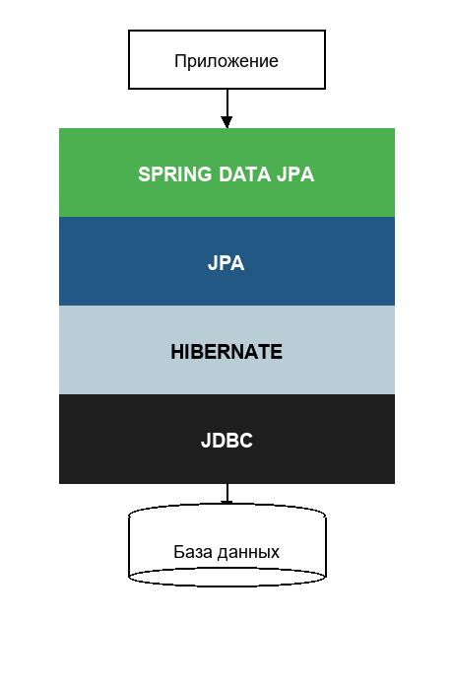
Рисунок 18 – Архитектура взаимодействия
Управление структурой базы данных автоматизировано через сценарий schema.sql и Spring-компонент DbProceduresInitializer. Schema.sql выполняет идемпотентные команды CREATE TABLE IF NOT EXISTS, создаёт индексы по ключевым атрибутам и представления для аналитики. DbProceduresInitializer регистрирует функции, триггеры и хранимые процедуры на языке PL/pgSQL после инициализации схемы Hibernate.
Работа с данными осуществляется преимущественно через Spring Data JPA, который существенно упрощает реализацию стандартных CRUD-операций. Для каждой сущности базы данных создан соответствующий JPA-класс, аннотированный @Entity, с явным указанием маппинга полей на столбцы таблиц. Репозитории, наследуемые от JpaRepository, предоставляют готовые методы для выборки и модификации данных. Естественные первичные ключи (Номер зачётной книжки, Табельный номер, Шифр теста, Название уровня и т. д.) явно объявлены через аннотацию @Id с указанием соответствующего типа.
Особое внимание в системе уделено использованию хранимых процедур, которые инкапсулируют сложную бизнес-логику на уровне базы данных. Например, процедура sp_save_test_protocol не только создаёт запись протокола, но и автоматически рассчитывает уровень стресса по доле баллов, выполняя оба действия в рамках одной транзакции. Это обеспечивает атомарность сохранения и устраняет риск рассогласования между баллом и уровнем.
Транзакционность и безопасность данных обеспечиваются средствами Spring Framework. Все критические операции (регистрация, сохранение протокола, изменение учётной записи) выполняются в рамках транзакций @Transactional, что гарантирует целостность данных даже в случае сбоев. Механизмы аутентификации и авторизации, реализованные через Spring Security, строго разграничивают доступ к функционалу системы в зависимости от роли пользователя (администратор, психолог, студент). На уровне URL-сопоставлений (/admin/**, /psychologist/**, /student/**) используется ролевая модель доступа hasRole.
Для шифрования паролей используется BCryptPasswordEncoder. Для дополнительного протоколирования действий администратора и психолога предусмотрена таблица audit_log, в которую процедура sp_audit_log записывает все изменения справочников, тестов и рекомендаций с привязкой к логину пользователя.
Архитектура взаимодействия реализует следующие ключевые связи на уровне доступа к данным:
Связь «Пользователь – Студент / Психолог»: при регистрации создаётся запись в таблице users с логином, на которую затем ссылается профиль студента или психолога. Каскадное удаление гарантирует, что при удалении учётной записи автоматически удаляется и связанный профиль.
Связь «Студент – Протокол тестирования»: при сохранении протокола в test_protocols фиксируется внешний ключ record_book_number. Это позволяет получить всю историю прохождения тестов студентом одним запросом по индексу.
Связь «Тест – Протокол тестирования»: внешний ключ test_code защищает целостность — нельзя удалить тест, на который уже ссылаются протоколы (контролируется триггером trg_protect_test_with_protocols).
Связь «Уровень стресса – Протокол / Рекомендация»: уровень стресса определяется и фиксируется в момент сохранения протокола, что обеспечивает воспроизводимость результата даже при изменении границ уровней в будущем. К каждому уровню привязан упорядоченный набор рекомендаций.
Связь «Психолог – Категория тестов» (M:N через psychologist_specializations): обеспечивает фильтрацию тестов и студентов по специализации психолога; используется на странице «Мои тесты» психолога.
Связь «Психолог – Студент» (M:N через psychologist_notes): фиксирует кураторские отношения и историю наблюдений психолога за конкретным студентом.
Такой подход к организации взаимодействия с базой данных обеспечивает системе несколько ключевых преимуществ. Во-первых, достигается высокая степень абстракции от конкретной СУБД, что упрощает возможную миграцию на другую СУБД. Во-вторых, идемпотентные миграции (CREATE IF NOT EXISTS, CREATE OR REPLACE) минимизируют риски расхождений между схемами в разных окружениях. В-третьих, вынесение сложной логики в хранимые процедуры не только повышает производительность, но и централизует бизнес-правила, упрощая их сопровождение и модификацию. В-четвёртых, использование естественных первичных ключей устраняет потребность в искусственных идентификаторах и улучшает читаемость JOIN-запросов.
В целом выбранная архитектура взаимодействия с базой данных демонстрирует хороший баланс между производительностью, безопасностью и удобством разработки, соответствуя современным стандартам построения клиент-серверных приложений.

3.2 Разработка интерфейса пользователя

3.2.1 Разработка форм
В данном разделе представлены макеты интерфейсов веб-приложения системы мониторинга ментального здоровья для различных категорий пользователей: неавторизованного пользователя, студента, психолога и администратора.
1. Интерфейс неавторизованного пользователя
Неавторизованный пользователь имеет доступ к следующим формам:
Вход в систему (см. рисунок 19).
[ место для рисунка ]
Рисунок 19 – Макет входа в систему
Регистрация студента (см. рисунок 20).
[ место для рисунка ]
Рисунок 20 – Макет регистрации
2. Интерфейс студента
После авторизации студент получает доступ к следующим формам:
Главная страница студента с каталогом активных тестов (см. рисунок 21).
[ место для рисунка ]
Рисунок 21 – Макет главной страницы студента
Профиль студента с возможностью редактирования контактных данных (см. рисунок 22).
[ место для рисунка ]
Рисунок 22 – Макет профиля студента
Форма прохождения теста с последовательным выводом вопросов и индикатором прогресса (см. рисунок 23).
[ место для рисунка ]
Рисунок 23 – Макет формы прохождения теста
Форма результата прохождения теста с уровнем стресса и привязанными рекомендациями (см. рисунок 24).
[ место для рисунка ]
Рисунок 24 – Макет результата прохождения теста
История протоколов студента с фильтрами по уровню стресса и периоду (см. рисунок 25).
[ место для рисунка ]
Рисунок 25 – Макет истории протоколов студента
Страница с рекомендациями по последнему протоколу (см. рисунок 26).
[ место для рисунка ]
Рисунок 26 – Макет страницы рекомендаций
3. Интерфейс психолога
Психолог имеет доступ к расширенному функционалу:
Главная страница психолога с обзором закреплённых студентов и активных тестов (см. рисунок 27).
[ место для рисунка ]
Рисунок 27 – Макет главной страницы психолога
Список студентов с поиском по ФИО, логину и группе (см. рисунок 28).
[ место для рисунка ]
Рисунок 28 – Макет списка студентов
Карточка студента с историей протоколов и заметками психолога (см. рисунок 29).
[ место для рисунка ]
Рисунок 29 – Макет карточки студента
Страница динамики результатов конкретного студента: график баллов по датам, средний/минимальный/максимальный показатели (см. рисунок 30).
[ место для рисунка ]
Рисунок 30 – Макет динамики результатов студента
Список тестов с фильтром по категории и статусу активности (см. рисунок 31).
[ место для рисунка ]
Рисунок 31 – Макет списка тестов
Форма редактирования теста (см. рисунок 32).
[ место для рисунка ]
Рисунок 32 – Макет редактирования теста
Управление вопросами и вариантами ответов выбранного теста (см. рисунок 33).
[ место для рисунка ]
Рисунок 33 – Макет управления вопросами теста
Форма добавления и редактирования рекомендаций для уровней стресса (см. рисунок 34).
[ место для рисунка ]
Рисунок 34 – Макет формы рекомендаций
Сводная статистика по тестам и распределению уровней стресса с графиками (см. рисунок 35).
[ место для рисунка ]
Рисунок 35 – Макет сводной статистики
4. Интерфейс администратора
Администратор имеет полный доступ ко всем таблицам БД через специализированные формы CRUD:
Главная страница администратора со счётчиками пользователей, тестов, протоколов (см. рисунок 36).
[ место для рисунка ]
Рисунок 36 – Макет панели администратора
Управление пользователями: смена ролей, сброс паролей, удаление учётных записей (см. рисунок 37).
[ место для рисунка ]
Рисунок 37 – Макет управления пользователями
Главная страница раздела «Таблицы БД» с навигацией по 16 таблицам системы (см. рисунок 38).
[ место для рисунка ]
Рисунок 38 – Макет навигации по таблицам БД
Форма прямого редактирования записей справочников (категорий, уровней стресса, статусов и т. д.) (см. рисунок 39).
[ место для рисунка ]
Рисунок 39 – Макет формы редактирования справочника
Просмотр журнала аудита с фильтром по дате, пользователю и таблице (см. рисунок 40).
[ место для рисунка ]
Рисунок 40 – Макет просмотра журнала аудита
В ходе разработки были спроектированы интуитивно понятные интерфейсы для всех категорий пользователей системы мониторинга ментального здоровья. Формы обеспечивают удобное взаимодействие с приложением и охватывают все необходимые функции для студентов, психологов и администратора.

3.2.2 Разработка отчётов
В системе реализовано три типа печатных отчётов, генерируемых клиентским приложением: «Протокол тестирования», «История прохождений студента» и «Сводный отчёт по группе для психолога». Все отчёты формируются с использованием CSS-правил @media print и могут быть распечатаны напрямую из браузера.
В протоколе тестирования необходимо указать наименование вуза, наименование документа, номер протокола, ФИО и группу студента, шифр и название теста, дату и время прохождения, суммарный балл и максимально возможный балл, определённый уровень стресса, статус прохождения и список привязанных рекомендаций. Получившийся протокол представлен на рисунке 41.
[ место для рисунка ]
Рисунок 41 – Протокол тестирования
В истории прохождений студента указываются ФИО студента, группа, период, к которому относится отчёт, и таблица с протоколами, отсортированными по дате. Для каждого протокола приводятся название теста, дата, суммарный балл, уровень стресса. Получившаяся история представлена на рисунке 42.
[ место для рисунка ]
Рисунок 42 – История прохождений студента
В сводном отчёте по группе указываются группа, период, ФИО психолога-куратора и распределение студентов по уровням стресса (число студентов, процент). Также приводится список студентов с их последними результатами и сигнальными отметками для тех, чей уровень стресса требует консультации. Получившийся отчёт представлен на рисунке 43.
[ место для рисунка ]
Рисунок 43 – Сводный отчёт по группе
Все отчёты доступны для печати кнопкой «🖨 Распечатать» и могут быть сохранены в PDF через стандартный диалог печати браузера.

3.3 Руководство пользователя

3.3.1 Руководство пользователя студента
В начале работы со системой студент попадает на главную страницу с формой авторизации. Если студент не зарегистрирован, ему следует перейти на форму регистрации, заполнить данные (логин, пароль, ФИО, номер зачётной книжки, группа) и нажать кнопку «Зарегистрироваться» (см. рисунок 44).
[ место для рисунка ]
Рисунок 44 – Регистрация студента
После авторизации студент попадает на свою главную страницу с каталогом активных тестов. Чтобы пройти тест, нужно нажать кнопку «Пройти тест» (см. рисунок 45).
[ место для рисунка ]
Рисунок 45 – Главная страница студента
На странице прохождения теста студент последовательно отвечает на вопросы, выбирая один из вариантов. После завершения нажимается кнопка «Завершить тестирование» — система рассчитывает суммарный балл и определяет уровень стресса (см. рисунок 46).
[ место для рисунка ]
Рисунок 46 – Прохождение теста
На странице результата отображаются балл, уровень стресса и привязанные рекомендации. Доступна кнопка печати протокола (см. рисунок 47).
[ место для рисунка ]
Рисунок 47 – Результат прохождения теста
В разделе «Мои результаты» студент может просматривать всю историю прохождений с фильтрами по уровню стресса и периоду (см. рисунок 48).
[ место для рисунка ]
Рисунок 48 – История результатов студента

3.3.2 Руководство пользователя психолога
При устройстве на работу отдел кадров передаёт психологу логин и пароль для входа в систему. После авторизации психолог попадает на главную страницу с обзором закреплённых студентов и тестов своих категорий специализации (см. рисунок 49).
[ место для рисунка ]
Рисунок 49 – Главная страница психолога
В разделе «Студенты» психолог может найти конкретного студента по ФИО, логину или группе и открыть его карточку, в которой видны: история протоколов, динамика баллов и заметки психолога (см. рисунок 50).
[ место для рисунка ]
Рисунок 50 – Карточка студента
Кнопка «Динамика» открывает страницу с графиком результатов студента по датам, средним/минимальным/максимальным баллами и отметками о превышении пороговых значений (см. рисунок 51).
[ место для рисунка ]
Рисунок 51 – Динамика результатов студента
В разделе «Тесты» психолог может создать новый тест, отредактировать существующий или деактивировать его. На вкладке «Вопросы» доступно управление вопросами и вариантами ответов с автоматическим присвоением порядкового номера (см. рисунок 52).
[ место для рисунка ]
Рисунок 52 – Управление тестом
На странице «Рекомендации» психолог формулирует тексты рекомендаций для каждого уровня стресса. Каждая рекомендация автоматически привязывается к автору (см. рисунок 53).
[ место для рисунка ]
Рисунок 53 – Управление рекомендациями
Раздел «Статистика» предоставляет сводные графики распределения уровней стресса по группам и тестам, а также список студентов, требующих консультации (см. рисунок 54).
[ место для рисунка ]
Рисунок 54 – Сводная статистика

ЗАКЛЮЧЕНИЕ
В ходе выполнения курсовой работы по дисциплине «Клиент-серверные приложения» была разработана информационная система мониторинга ментального здоровья студентов, направленная на автоматизацию процессов психологической диагностики, ведения базы пройденных тестов и формирования персональных рекомендаций. Применение клиент-серверной архитектуры с двухзвенной моделью DBS позволило создать надёжное, масштабируемое и безопасное решение, обеспечивающее удобное взаимодействие между студентами, психологами и администратором вуза.
В процессе разработки выполнено концептуальное, логическое и физическое проектирование базы данных в СУБД PostgreSQL. БД содержит 16 таблиц и удовлетворяет нормальной форме Бойса-Кодда. Особое внимание было уделено выбору первичных ключей: вместо искусственных суррогатных идентификаторов в системе используются естественные ключи предметной области — номер зачётной книжки, табельный номер, шифр теста, название уровня стресса, название категории, логин, номер протокола тестирования, код рекомендации. Это улучшает читаемость данных, упрощает SQL-запросы и снимает зависимость от автоинкремента. Контроль целостности данных реализован средствами ограничений PRIMARY KEY, FOREIGN KEY, UNIQUE, NOT NULL, CHECK, а также с помощью триггеров и хранимых процедур на языке PL/pgSQL. Все критические действия с БД оформлены в виде хранимых процедур (sp_save_test_protocol, sp_register_student, sp_admin_create_test, sp_assign_curator_psychologist и др.), что обеспечивает атомарность операций и централизацию бизнес-логики.
Разработана клиентская часть на платформе Java 17 / Spring Boot 3.2 / Spring Security / Thymeleaf, реализующая роли студента, психолога и администратора с разграничением доступа на уровне URL и методов. Реализованы основные сценарии: регистрация и авторизация, прохождение теста с автоматическим расчётом уровня стресса, просмотр истории и динамики, управление тестами и рекомендациями, прямое управление таблицами БД. Особое внимание было уделено архитектуре системы и связям между сущностями: тернарная связь «Прохождение теста» преобразована в слабую сущность «Протоколы тестирования»; M:N-связи «Курирует», «Специализируется» и «Формулирует рекомендацию» преобразованы в junction-таблицу и слабые сущности с естественными первичными ключами; целостность связей контролируется внешними ключами с продуманными правилами каскадного удаления и блокировки.
Таким образом, поставленные в курсовой работе задачи были успешно выполнены, а цель — создание функционального клиент-серверного приложения для мониторинга психоэмоционального состояния студентов — достигнута. Результаты работы подтверждают важность и актуальность применения клиент-серверных технологий в современной системе психологической поддержки высшего учебного заведения.

СПИСОК ИСПОЛЬЗУЕМОЙ ЛИТЕРАТУРЫ
1. Спилбергер Ч. Д., Ханин Ю. Л. Шкала реактивной и личностной тревожности [Электронный ресурс]. – URL: https://psytests.org/anxiety/spielberger.html (дата обращения: 08.05.2026).
2. Beck A. T. Beck Depression Inventory (BDI) [Электронный ресурс]. – URL: https://psytests.org/depr/bdi.html (дата обращения: 08.05.2026).
3. Cohen S. Perceived Stress Scale (PSS-10) [Электронный ресурс]. – URL: https://psytests.org/stress/pss10.html (дата обращения: 08.05.2026).
4. PostgreSQL Documentation [Электронный ресурс]. – URL: https://www.postgresql.org/docs/ (дата обращения: 08.05.2026).
5. Spring Framework Documentation [Электронный ресурс]. – URL: https://docs.spring.io/ (дата обращения: 08.05.2026).
6. Spring Boot Reference [Электронный ресурс]. – URL: https://docs.spring.io/spring-boot/docs/current/reference/ (дата обращения: 08.05.2026).
7. Hibernate ORM Documentation [Электронный ресурс]. – URL: https://hibernate.org/orm/documentation/ (дата обращения: 08.05.2026).
8. Thymeleaf Documentation [Электронный ресурс]. – URL: https://www.thymeleaf.org/documentation.html (дата обращения: 08.05.2026).
9. Bootstrap 5 Documentation [Электронный ресурс]. – URL: https://getbootstrap.com/docs/5.3/ (дата обращения: 08.05.2026).
10. Нормализация отношений. Шесть нормальных форм [Электронный ресурс]. – URL: https://habr.com/ru/articles/254773/ (дата обращения: 08.05.2026).
11. Дейт К. Дж. Введение в системы баз данных. – 8-е изд. – М.: Вильямс, 2005. – 1328 с.

